คณะเทคโนโลยีการเกษตร

แบบเสนอโครงการวิจัย (Research Project)

ประกอบการเสนอขอรับทุนงบประมาณเงินรายได้ (เงินบำรุงการศึกษา)

คณะเทคโนโลยีการเกษตร มหาวิทยาลัยราชภัฏสงขลา ประจำปีงบประมาณ พ.ศ. 2568
------------------------------------

ชื่อโครงการวิจัย : ระบุชื่อโครงการวิจัยทั้งภาษาไทยและภาษาอังกฤษ

ส่วน ก : ลักษณะโครงการวิจัย มีความสอดคล้องกับประเด็นดังนี้
- โครงการวิจัยเชิงพื้นที่
- โครงการวิจัยที่มีความสอดคล้อง SDGs (เลือกได้หลายเป้าหมาย)
เป้าหมายที่ 1 : ยุติความยากจนทุกรูปแบบในทุกที่
เป้าหมายที่ 4 : สร้างหลักประกันว่าทุกคนมีการศึกษาที่มีคุณภาพอย่างครอบคลุม
และเท่าเทียม และสนับสนุนโอกาสในการเรียนรู้ตลอดชีวิต
เป้าหมายที่ 7 : สร้างหลักประกันว่าทุกคนเข้าถึงพลังงานสมัยใหม่ในราคาที่สามารถ
ซื้อหาได้ เชื่อถือได้ และยั่งยืน
เป้าหมายที่ 17 : เสริมความเข้มแข็งให้แก่กลไกการดำเนินงานและฟื้นฟูสภาพ
หุ้นส่วนความร่วมมือระดับโลกสำหรับการพัฒนาที่ยั่งยืน
- โครงการวิจัยที่มีความสอดคล้องประเด็นการวิจัยของมหาวิทยาลัย (เลือกได้ 1 หัวข้อ)
การท่องเที่ยวและเศรษฐกิจสร้างสรรค์
การเกษตรและอาหารแปรรูป สิ่งแวดล้อม และพลังงาน
การศึกษา
การพัฒนาเทคโนโลยีนวัตกรรม
อื่นๆ
- พื้นที่เป้าหมาย คือ
ตำบลเกาะแต้ว อำเภอเมืองสงขลา จังหวัดสงขลา
ตำบลน้ำน้อย อำเภอหาดใหญ่ จังหวัดสงขลา
ตำบลทุ่งลาน/คลองหลา/โคกม่วง อำเภอคลองหอยโข่ง จังหวัดสงขลา
พื้นที่อื่นๆ (ในจังหวัดสงขลา พัทลุง และสตูล) ระบุ..............

ส่วน ข : องค์ประกอบในการจัดทำโครงการวิจัย
- ระบุผู้รับผิดชอบ [คณะผู้วิจัย บทบาทของนักวิจัยแต่ละคนในการทำวิจัย และสัดส่วนที่ทำการวิจัย (%)] และหน่วยงานที่สังกัด ]
2. ระบุประเภทการวิจัย (ภาคผนวก 1) เพียง 1 ประเภท คือ
2.1 การวิจัยพื้นฐาน (basic research)
2.2 การวิจัยประยุกต์ (applied research)
2.3 การพัฒนาทดลอง (experimental development)
- ระบุสาขาวิชาการและกลุ่มวิชาที่ทำการวิจัย (ภาคผนวก 1)
- ระบุคำสำคัญ (keywords) ที่มีความสำคัญต่อชื่อเรื่องหรือเนื้อหาของเรื่องที่ทำการวิจัย ทั้งภาษาไทยและภาษาต่างประเทศให้ครบถ้วน ทั้งนี้เพื่อประโยชน์ในการนำไปใช้ในการเลือกหรือค้นหาเอกสารที่มีชื่อเรื่องประเภทเดียวกันกับเรื่องที่ทำการวิจัยได้
- แสดงให้เห็นถึงความสำคัญที่จำเป็นต้องทำการวิจัยเรื่องนี้ โดยกำหนดปัญหาให้ชัดเจน ทั้งข้อเท็จจริงและผลกระทบของปัญหาที่เกิดขึ้น ด้วยการทบทวนเอกสารที่เกี่ยวข้อง (reviewed literature) สอบถามความคิดเห็นจากบุคคลที่เกี่ยวข้องและแสวงหาแนวทางที่น่าจะเป็นไปได้จากทฤษฎี/สมมุติฐานในสาขาวิชาการที่เกี่ยวข้อง
- ระบุวัตถุประสงค์ของโครงการวิจัยอย่างชัดเจนและเรียงตามลำดับความสำคัญเป็นข้อ ๆ โดยเชื่อมโยงกับความสำคัญและที่มาของปัญหาที่ทำการวิจัย
- ระบุขอบเขตของการวิจัยในเชิงปริมาณ/เชิงคุณภาพ ที่เชื่อมโยงกับปัญหาที่ทำการวิจัย แต่ไม่สามารถกำหนดโดยตรงในชื่อโครงการวิจัยและวัตถุประสงค์ของโครงการวิจัยได้
- แสดงทฤษฎีที่เกี่ยวข้อง สมมุติฐาน (ถ้ามี) และกรอบแนวความคิด โดยแสวงหาเหตุผล
ที่น่าจะเป็นไปได้จากทฤษฎีที่เกี่ยวข้องกับเรื่องที่ทำการวิจัย แล้วนำมาสังเคราะห์เป็นสมมติฐาน (ถ้ามี) และกรอบแนวความคิดของโครงการวิจัย
- กำหนดปัญหาให้ชัดเจนทั้งในด้านการเกิดความรุนแรง การกระจายตัวของปัญหา หรือ
ด้านอื่น ๆ ให้เข้าถึงข้อเท็จจริงของปัญหาอย่างแท้จริง ด้วยการทบทวนเอกสารที่เกี่ยวข้อง (reviewed literature) ตรวจสอบสถิติ สอบถามความคิดเห็นจากบุคคลที่เกี่ยวข้อง
และแสวงหาเหตุผลที่น่าจะเป็นไปได้ จากทฤษฎี/สมมุติฐานในสาขาวิชาการที่เกี่ยวข้อง
- ระบุเอกสารที่ใช้อ้างอิง (reference) ของโครงการวิจัยตามระบบสากล
- แสดงความคาดหมายศักยภาพและวิธีการหรือแนวทางที่จะนำผลการวิจัยไปใช้ประโยชน์ ดังต่อไปนี้
11.1 การนำไปใช้ประโยชน์ในชุมชน
11.2 การนำเสนอในที่ประชุมวิชาการระดับชาติ/นานาชาติ
11.3 การเผยแพร่ในวารสาร
11.4 การจดสิทธิบัตร/อนุสิทธิบัตร/ลิขสิทธิ์
และระบุชื่อหน่วยงานทั้งภาครัฐและเอกชนที่จะนำผลการวิจัยไปใช้ประโยชน์
- อธิบายขั้นตอนวิธีการทำการวิจัย อาทิ การเก็บข้อมูล การกำหนดพื้นที่ ประชากรตัวอย่าง การสุ่มตัวอย่าง ขั้นตอนและวิธีการในการวิเคราะห์ข้อมูล ฯลฯ รวมทั้งระบุสถานที่ที่จะใช้เป็นที่ทำการวิจัย/เก็บข้อมูลให้ครบถ้วนและชัดเจน เพื่อประโยชน์ในการเสนอของบประมาณ
- ระบุระยะเวลาทำการวิจัย (ระยะเวลาดำเนินการวิจัย 1 ปี นับจากวันที่ประกาศผล ผู้ได้รับทุนวิจัย) และแผนการดำเนินงานตลอดโครงการวิจัย (ให้ระบุขั้นตอน อย่างละเอียด)
- ระบุงบประมาณของโครงการวิจัย หมวดค่าวัสดุเท่านั้น
- แสดงข้อมูลหรืออธิบายถึงผลผลิต (output) ที่ได้จากงานวิจัยในแต่ละปีตลอดการวิจัย โดยสอดคล้องกับวัตถุประสงค์ของโครงการวิจัยและนำไปสู่การประยุกต์ใช้ ความคุ้มค่าของงบประมาณที่จะใช้ทำการวิจัย ซึ่งจะนำไปสู่ผลสำเร็จที่เป็นผลลัพธ์ (outcome) ได้
- ลงลายมือชื่อ หัวหน้าโครงการวิจัย พร้อมวัน เดือน ปี

ส่วน ค : ประวัติคณะผู้วิจัย
- ระบุชื่อ - นามสกุล (ภาษาไทย) นาย นางสาว นาง ยศ
ระบุชื่อ - นามสกุล (ภาษาอังกฤษ) Mr, Miss, Mrs, Rank
2. ระบุเลขหมายบัตรประจำตัวประชาชน
- ระบุตำแหน่งปัจจุบัน
- ระบุหน่วยงานและสถานที่อยู่ที่ติดต่อได้สะดวก พร้อมหมายเลขโทรศัพท์ โทรสาร และไปรษณีย์อิเล็กทรอนิกส์ (e-mail)
- ระบุประวัติการศึกษา
- ระบุสาขาวิชาการที่มีความชำนาญพิเศษ (แตกต่างจากวุฒิการศึกษา) ระบุสาขาวิชาการ
- ระบุประสบการณ์ที่เกี่ยวข้องกับการบริหารงานวิจัยทั้งภายในและภายนอกประเทศ โดยระบุสถานภาพในการทำการวิจัยว่าเป็นผู้อำนวยการแผนงานวิจัย หัวหน้าโครงการวิจัย หรือผู้ร่วมวิจัยในแต่ละผลงานวิจัย
  - ผู้อำนวยการแผนงานวิจัย : ชื่อแผนงานวิจัย
  - หัวหน้าโครงการวิจัย : ชื่อโครงการวิจัย
  - งานวิจัยที่ทำเสร็จแล้ว : ชื่อผลงานวิจัย ปีที่พิมพ์ การเผยแพร่ และแหล่งทุน (อาจมากกว่า 1 เรื่อง)
  - งานวิจัยที่กำลังทำ : ชื่อข้อเสนอการวิจัย แหล่งทุน และสถานภาพในการทำวิจัยว่าได้ทำการวิจัยลุล่วงแล้วประมาณร้อยละเท่าใด

** ใช้ Font : TH SarabunPSK ขนาด 16

ดาวโหลดไฟล์แบบฟอร์มได้ตาม QR Code ด้านล่างนี้


แบบเสนอโครงการวิจัย ปีงบประมาณ พ.ศ. 2568

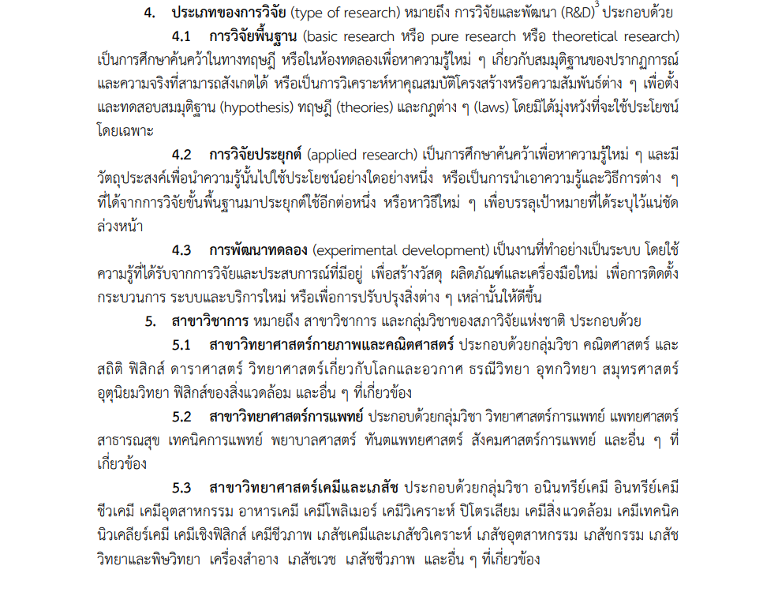
ภาคผนวก 1

